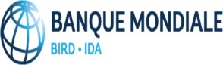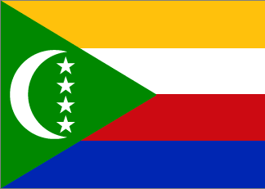 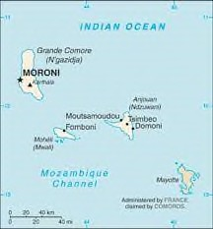

**UNION DES COMORES**

**Unité – Solidarité – Développement**

**------------------**

**MINISTERE DES TRANSPORTS MARITIME ET AERIEN**

**--------------------**

**PROJET CONNECTIVITE INTER-ILES DES COMORES**

|  |
| --- |
| **Demande d’éclaircissement : Ref. Offre N°2022/11-01/MTMA/PICMC/DSI/BOINGOMA** |

Suite à une demande d’éclaircissement qui nous a été adressée, nous vous prions de bien vouloir trouver les questions et réponses ci-dessous,

**Question 1 :**

*Nousnous référons au dossier de préqualification, notamment à la section 2-ER - "Compréhension des Exigences du Maître d'Ouvrage".  Nous vous serions reconnaissants de bien vouloir circuler aux participants le plan situé à la page 57 du dossier en haute résolution ainsi que les sections en travers y indiquées.  Cela sera d'un apport certain pour préparer la soumission à la partie 2-ER.*

**Réponse 1 :** veuillez télécharger en haute résolution, le plan situé à la page 57 du dossier, sur le lien suivant : (<http://www.picmc.km/detail.php?idpub=47>)

**Question 2 :**

*Par ailleurs, vu la demande ci-dessus mais aussi vu les difficultés administratives à compléter une soumission en fin d'année calendaire, qui coïncide pour nous et certains de nos partenaires habituels à la fin de l'exercice financier, nous vous saurions gré de reporter la date de soumission de quatre semaines - c'est à dire - au 24 Janvier 2023.  Ce report permettra à tous de présenter la meilleure soumission possible au bénéfice de l'agence contractante.*

**Réponse 2 :**

Nous ne pouvons malheureusement pas prolonger la date limite de dépôt des dossiers pour les raisons suivantes :

Nous avons donné assez de temps (42 jours ouvrés) aux entreprises pour la préparation des dossiers. En effet, l’avis spécifique de passation des marchés a été lancé depuis le 15 novembre 2022. Ainsi, nous maintenons la date limite de dépôt des dossiers au**27 décembre 2022 à 14 heures (heure locale de Moroni – Union des Comores).**